Otimização do processo de secagem por meio da adaptação de um programa computacional existente utilizando controladores do tipo PID

Kamila Cavalcante de Oliveira(PIBIC/Fundação Araucária/Unioeste), Fernando Palú(Orientador), e-mail: fpalu@uol.com.b.

Universidade Estadual do Oeste do Paraná/Centro de Engenharias e Ciências Exatas/Toledo-PR

Grande área e área: Engenharias - Engenharia Química

Palavras-chave: Secador, crambe, controle.

Resumo

O processo de secagem é realizado com o intuito de garantir a qualidade e estabilidade de produtos, conhecendo-se parâmetros, como temperatura e velocidade do ar. Sabe-se que a produção de crambe tem potencial de crescimento e para isso, necessita-se desenvolver pesquisas para que sua produtividade seja aumentada, visto que este grão é rico em óleo, e se destina a produção de biodiesel (combustível limpo). Por este motivo, realizou-se a cinética de secagem do crambe, onde foi realizado um planejamento experimental, considerando a temperatura, velocidade do ar de secagem e umidade inicial do crambe como variáveis dependentes, obtendo-se como resposta o tempo necessário para atingir o equilíbrio para cada condição avaliada. O modelo empírico foi obtido e observou-se que a temperatura possui maior influência no processo e a umidade inicial não foi significativa para o mesmo. Além disso, fez-se o controle do processo, variando a quantidade de calor fornecido e obtendo-se uma resposta da velocidade do ar, para que a temperatura retornasse à condição inicial. Notou-se que o controle do processo é de considerável importância, visto que o controle PID foi essencial para manter a temperatura do ar no seu valor de set point.

Introdução

Atualmente, realizam-se pesquisas sobre secagem com o intuito de estudar parâmetros como temperatura e velocidade do ar de secagem, umidade relativa do ar dentro e fora do sistema de secagem e temperatura do material. Tem-se que estas variáveis são umas das principais responsáveis pela diminuição da qualidade de grãos e sementes. (Brooker et al., 1992).
O crambe (Crambe abyssinica Hochst) é visto como uma opção viável para a produção de biodiesel, devido ao seu alto percentual de óleo. Porém, para aumentar a sua demanda na indústria, deve-se desenvolver técnicas de manejo que agreguem uma maior produtividade (Machado, 2007). Para isso, deve-se investir na secagem, para garantir a qualidade e estabilidade dos grãos.
Por meio da cinética de secagem, obtêm-se informações importantes sobre o processo e o dimensionamento de equipamentos, assim como se pode estimar o tempo de secagem de determinada quantia de produto (Vilela & Artur, 2008).
Faz-se necessário controlar o processo de secagem, devido a necessidade de se obter um produto com umidade final aceitável, com menor custo de operação possível. O controle proporciona meios para manter constantes a temperatura e umidade relativa do ar no interior do secador (Jankowsky, 2000; Abitante, 2007).
O sistema de controle deve ser estável, possuir velocidade de resposta razoavelmente rápida e ser capaz de reduzir erros a zero ou a valores toleráveis. Um exemplo de controlador são os do tipo PID, que possuem como característica o uso de baixa computação numérica e a implementação simples (Ogata, 1998).

Materiais e Métodos

O processo de secagem foi realizado em um secador de leito fixo, horizontal, com um ventilador acoplado em uma de suas extremidades e uma resistência no seu interior. A cinética de secagem do crambe foi realizada por meio de um planejamento experimental, considerando a temperatura do ar, velocidade do ar e umidade como variáveis dependentes. A temperatura foi avaliada em 40ºC, 50ºC e 60ºC, a velocidade do ar em 1,5 m/s, 2,0 m/s e 2,5 m/s e a umidade inicial em 0,24 (b.s.), 0,31 (b.s.) e 0,38 (b.s.).
Após iniciada a secagem, as amostras eram pesadas em intervalos de tempos pré-determinados até que se atingisse o equilíbrio, ou seja, até que não ocorresse variação de massa na ordem de 10⁻³ por duas vezes consecutivas. Ao final do processo, as amostras eram encaminhadas à estufa, por 24 horas, à 105ºC, para determinação da umidade final. Deste modo, obtiveram-se os tempos de secagem e a umidade de equilíbrio do crambe para cada condição utilizada.
O controle da umidade do processo de secagem do crambe pode ser obtida por meio do controle da temperatura do ar de secagem, sendo mantida no seu valor de set point manipulando-se a velocidade do ar. Para o controlador, utilizou-se uma estratégia de controle do tipo feedback, onde esta foi implementada digitalmente.

Resultados e Discussão

Com os dados adquiridos de tempo de secagem para cada experimento realizado, obteve-se um modelo empírico do processo, por meio do Software Statistica, sendo que este é válido somente para as condições de secagem utilizadas. A superfície de resposta para as variáveis que influenciaram o processo está representada na Figura 1 e a equação do modelo obtida pode ser visualizada na Equação 01.
Eq. 01
Sendo: Y o tempo de secagem; T a temperatura de secagem; V a velocidade do ar de secagem;
Figura 1– Superfície de resposta das variáveis do processo
Observa-se que o modelo é linear e não há curvatura. Além disso, nota-se que o tempo de secagem diminui com o aumento da temperatura e que quanto maior a velocidade do ar utilizada, maior o tempo de secagem. A confiabilidade do modelo é de 95% e o R² foi igual a 0,987, considerado um valor satisfatório. Pelo modelo, a umidade do grão não foi significativa para o tempo de secagem. No geral, nota-se que a influência da velocidade do ar de secagem é bem menor do que a da temperatura do ar.
No controle da secagem, a variável perturbada foi a quantidade de calor fornecida ao processo, simulando uma condição em que a umidade do produto desejado seria modificada devido às mudanças na temperatura de secagem. Assim, foram impostas condições, verificando o efeito da implementação do controle para cada uma delas. Um exemplo pode ser visualizado na Figura 2, onde a temperatura foi perturbada de 50ºC para 60ºC e de 50ºC para 40ºC.
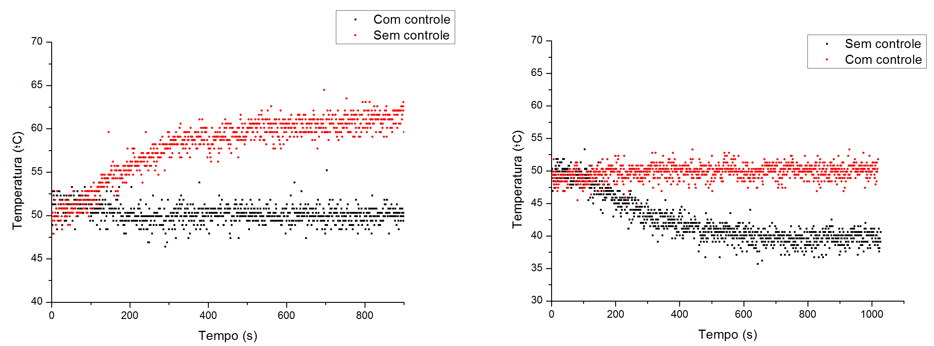
Figura 2– Perturbação da temperatura em função do tempo
Para todos os casos, nota-se que o sistema de controle permitiu o retorno da temperatura para seu valor de set point, o que não seria possível caso o mesmo não fosse implementado, e a temperatura continuaria se desviando do valor desejado.

Conclusões

A cinética de secagem do crambe possibilitou conhecer o tempo de secagem e a umidade de equilíbrio do grão para cada condição utilizada. O modelo empírico somente é satisfatório para representar as condições utilizadas nos experimentos. Pelo modelo, a temperatura do ar de secagem é a variável que mais influencia no processo de secagem. Além disso, quanto maior a temperatura do ar, menor foi o tempo de secagem. Com relação ao controle do processo, percebe-se a necessidade de se inserir um controlador, visto que variações na temperatura do processo podem afetar a umidade do produto e, consequentemente, sua qualidade. Assim sendo, observou-se que a implantação do algoritmo de controle PID foi satisfatória, contribuindo para manter a temperatura de secagem no seu valor de set point.

Agradecimentos

Agradecemos a Fundação Araucária e a Unioeste pelo apoio financeiro para a realização do projeto.

Referências

Abitante, A.L. (2007). Modelagem dinâmica e análise de um sistema de controle de umidade de folhas de Erva-mate em secadores contínuos de esteira. Dissertação de Mestrado em Concentração Processos Térmicos e Químicos. Programa de Pós-Graduação em Engenharia – PIPE. Universidade Federal do Paraná.

Brooker, D.B.; Bakker-Arkema, F.W.; Hall, C.W. (1992). Drying and storage of grains and oilseeds. New York: Van Nostrand Reinhold.

Jankowsky, I.P. (2000). Melhorando a eficiência dos secadores para madeira serrada. Piracicaba: IPEF. Circular Técnica.

Machado, M. F.; Brasil, A. N.; Oliveira, L. S.; Nunes, D. L. (2007). Estudo do Crambe (Crambe abyssinica) como fonte de óleo para produção de biodiesel. In Anais do II Congresso da Rede Brasileira de Tecnologia de Biodiesel, Brasília.

Ogata, K. (1998). Engenharia de Controle Moderno. Rio de Janeiro: Prentice-Hall do Brasil, 3ª edição.

